Cultes dans la Région Jura-Lac - Janvier 2016

CULTES  Janvier  2016  Dimanche à  10H00 | 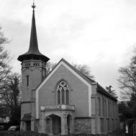  VERSOIX | 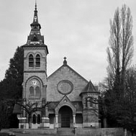  GENTHOD | 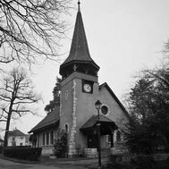  CRÊTS | 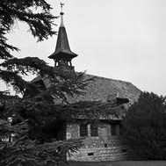  CORNILLONS | 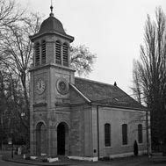  PETIT-SACONNEX
3 janvier  Epiphanie | 8h30 Petit-déjeuner  10 h Culte avec Cène  Bruno Gérard |  | Andreas Fuog  Cène |  | Irène Monnet  Cène
Samedi  9 janvier |  |  | 18h  Andreas Fuog
Dimanche  10 janvier | Invité  Ecole du dimanche | Andreas Fuog  Cène |  |  | Christiane Challandes
17 janvier | Semaine de l’Unité  10h30 Messe à l’église catholique de Versoix  Prédication : Bruno Gérard |  | Semaine de l’Unité  11h Messe à l’église catholique Jean XXIII  au Petit-Saconnex  Andreas Fuog / J.-M. van Trappen
Samedi  23 janvier |  |  | 18h  Equipe laïque
24 janvier | Semaine de l’Unité  10h Culte avec Cène temple de Versoix  J.-M. van Trappen – homélie catholique |  | Semaine de l’Unité  10h Chapelle des Crêts avec Cène  Andreas Fuog / Alain-René Arbez
31 janvier | Culte découverte  Equipe laïque  Ecole du dimanche | Elisabeth Schenker |  |  | Jean-Marie  van Trappen

A Versoix, pendant le culte : école du dimanche (début au temple et les enfants sortent après le premier chant) ou participation au culte.

Bienvenue à toutes et tous

